GRANDES CIUDADES DEL ESTE EN TREN

SALIDAS: DIARIAS
DURACION: 09 DIAS/ 08 NOCHES
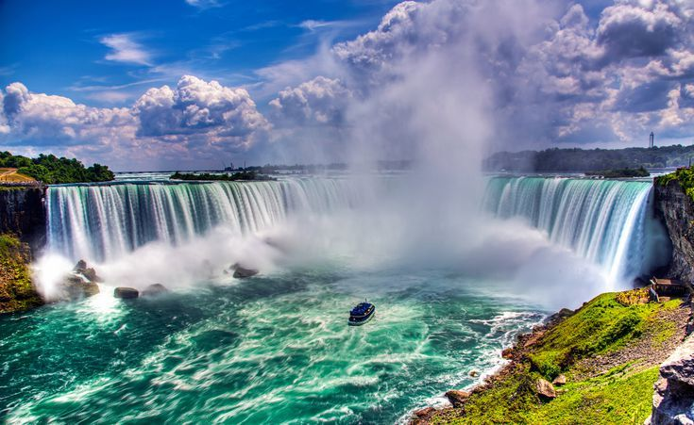
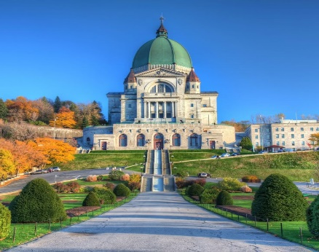
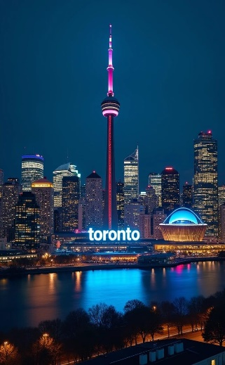
ITINERARIO.

DÍA 01 TORONTO
Bienvenido a la Ciudad de Toronto! Traslado del Aeropuerto al Hotel. Tiempo libre para explorar la ciudad. Alojamiento en Toronto.

DÍA 02 TORONTO
Desayuno en el hotel. El recorrido se inicia con la visita a la Ciudad de Toronto, capital económica del País. Paseo por los siguientes lugares: Antiguo y nuevo City Hall, Parlamento, Barrio Chino, Universidad de Toronto, Torre CN (subida no incluida) y Ontario Place. Tiempo libre para explorar la Ciudad. Alojamiento en Toronto.

DÍA 03 TORONTO / NIAGARA / TORONTO
Desayuno en el hotel. Salda por la mañana hacia Niagara. Visita de la ciudad y sus famosas Cataratas. La embarcación Homblower los llevara al corazón de las cascadas (del 15 de mayo al 15 de octubre. Fuera de esas fechas, la actividad reemplazada por los túneles escénicos Journey Behind the Fall). Tiempo libre para explorar Niagara. Parada en el pueblo de Niagara-on-the-lake, lugar tradicional de estilo Vitoriano que tienen como atractivo sus viñedos. Tiempo libre para comer en Toronto. en Toronto.

DÍA 04 TORONTO / OTTAWA
Desayuno en el hotel. El recorrido se inicia con la visita a la Ciudad de Toronto, capital económica del País. Paseo por los siguientes lugares: Antiguo y nuevo City Hall, Parlamento, Barrio Chino, Universidad de Toronto, Torre CN (subida no incluida) y Ontario Place. Tiempo libre para explorar la Ciudad. Alojamiento en Toronto.

DÍA 05 OTTAWA / QUEBEC
Desayuno en el hotel. Visita de la Ciudad de Ottawa a pie. Salida en tren para la Ciudad de Quebec, a Ciudad más antigua de Canadá y declarada por la UNESCO como patrimonio cultural de la Humanidad. Tiempo libre. Sugerimos comer en alguno de los maravillosos restaurantes del Viejo Quebec. Alojamiento en Quebec.

DÍA 06 QUEBEC
Desayuno en el hotel. Visita de la Ciudad de Quebec a pie. Duración de aproximadamente 2 horas y media. Paseo por los siguientes lugares: Plaza de Armas, Plaza real, Barrio Petit Champlin, Parlamento de la Provincia, Terraza Durfferin, Castillo Frontenac, Calle San Jean y Grande Allée, viejo puerto y las famosas Planicies de Abraham. Tiempo libre. Alojamiento en Quebec.

DÍA 07 QUEBEC / MONTREAL
Desayuno en el hotel. Salida en tren para Montreal, la segunda Ciudad principal de habla francesa después de Paris. Tiempo libre. Alojamiento en Montreal.

DÍA 08 MONTREAL
Desayuno en el hotel. Visita al antiguo Montreal, la Basilica de Notre-Dame (entrada no incluida), la ciudad subterránea, el Boulevard San Laurent, la calle San-Denis y Mont-Royal. Tiempo libre. Alojamiento en Toronto.

DÍA 09 MONTREAL
Desayuno en el hotel. Tiempo libre. Traslado al Aeropuerto dependiendo de los horarios de vuelos. FIN DE NUESTRO SERVICIOS.

PRECIO EN DOLARES (USD) POR PERSONA EN HABITACION Y CATEGORIA A ELEGIR
VIGENCIA: 01 MAYO AL 31 OCTUBRE 2026
OCUPACIÓN | PRIMERA | LUJO
SENCILLA | $7,525 USD | $11,509 USD
DOBLE | $4,260 USD | $6,540 USD
TRIPLE | $3,295 USD | $5,079 USD
CUADRUPLE | $2,939 USD | $4,475 USD
NIÑOS | CONSULTAR | CONSULTAR
Precios sujetos a cambios y/o disponibilidad hasta reservar

INCLUYE
- 8 noches de hospedaje en hoteles conformes a la categoría escogida
- Desayuno en los hoteles
- Transporte en sedan (base 1 – 2 pax) o minivan (base 3 – 4 pax), incluido los traslados compartido Aeropuerto – Hotel en Toronto y Hotel – Aeropuerto en Montreal
- Guía que habla portugués o español durante las visitas
- Las visitas guiadas en las Ciudades de Toronto y Niagara en compartido
- Las visitas guiadas a pie en las Ciudades de Ottawa, Montreal y Quebec
- Todas las visitas mencionadas en el itinerario, salvo cuando estén indicadas como opcionales o no estén incluidas en el itinerario. Incluido también la embarcación “Hornblower” en Niagara
- Traslados entre las ciudades en tren VIA RAIL, en clase Económica Plus o en Primera Plus dependiendo de la categoría de los hoteles
- Todos los impuestos aplicables
- Tren 100% reembolsable

NO INCLUYE
- Vuelos Internaciones
- Excursiones opcionales
- Gastos personales
- Propina para el guía y conductor es voluntaria.

LISTA DE HOTELES PREVISTOS
CIUDAD | HOTEL PRIMERA | HOTELES DE LUJO
TORONTO | Chelsea Toronto | Fairmont Royal York
OTTAWA | Embassy Hotel & Suites | Fairmont Chateau Laurier
QUEBEC | Hotel Manoir Victoria | Fairmont Chateau Frontenac
MONTREAL | Cantlie Suites | Fairmont Queen Elizabeth

